Sessões

Relatório

Gabriel Oliveira

**Controle de sessões com PHP**

Sessões

Relatório

**Controle de sessões com PHP**

Relatório sobre controle de sessões

utilizando a linguagem PHP.

Sob a coordenação do Boot Santos.

Gabriel Oliveira Souza

**Sumário**

1 **Resumo ……………………………………………...1**

2 **O que é?................................................................1**

3 **Como funciona?...................................................1**

4 **Como é gerenciado no back-end?......................1**

1 **Resumo**

O objetivo deste relatorio é realizar um estudo mais aprofundado referente ao tema de sessões utilizando a linguagem php. Contudo, neste relatório utilizaremos imagens e texto para dar mais valorização ao conteúdo descrito.

2 **O que é?**

Sessões em PHP é basicamente um fluxo de armazenamento de dados individuais através de uma variavel global chamada $_SESSION, sendo armazenada no navegador do usuário através de cookies de sessão.

3 **Como funciona?**

Quando a sessão é iniciada através do comando [session_start()](https://www.php.net/manual/pt_BR/function.session-start.php) no código PHP, inicia-se todo um processo de armazenamento de informações. Portanto, a variável super-global $_SESSION será preenchida com os dados de sessão

4 **Como é gerenciado no back-end?**

O código é feito de uma maneira bem simples e fácil de ser entendido. Segue o exemplo abaixo de uma tela de login simplificada.

Realizaremos a criação de 2 arquivos, o primeiro chamado **login_simples.php**, onte será feito o envio do nosso formulário pelo método POST e o arquivo **login_s.php** onde será armazenado em nossa variável global o e-mail do usuário. Com isso, podemos demonstrar de forma melhor como o conceito de sessão funciona na prática.

**login_simples.php:**

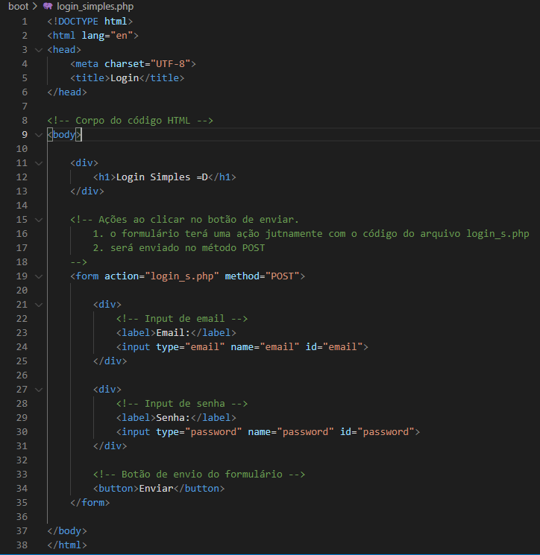

**login_s.php:**

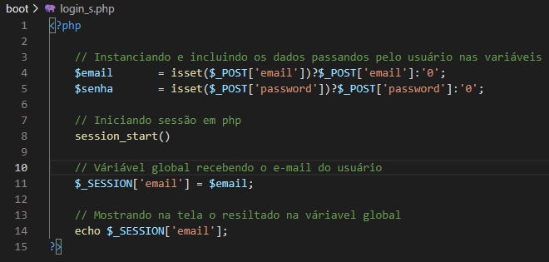

Dando sequência, a página de login será enviados dois tipos de dados, o e-mail do usuário e a sneha do usuário. Utilizaremos o e-mail fictício **joao@teste** e a senha **1234** para realizar o exemplo.

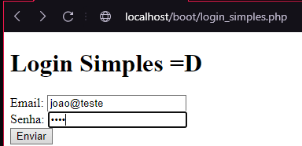

Na imagem acima, podemos ver que inserimos os dados e ao clicar no botão de enviar, obtemos o seguinte resultado.

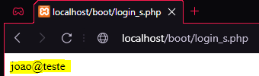

No código **login_s.php,** utilizamos o comando **echo** para ser mostrado no nosso navegador, o conteúdo da variável de de sessão. Foi criado um novo arquivo chamado **verifica.php,** sua função é basicamente mostrar na tela a nossa variável de sessão. Ao abrirmos mais uma aba e executar o arquivo verifica.php no mesmo navegador, percebemos que não é alterada essa variável.

**verifica.php:**

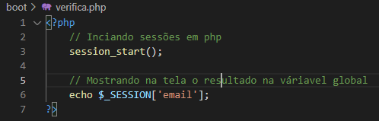

Exemplo:

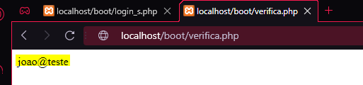

Portanto, considerando as informações supracitadas acima. O controle de sessão é uma forma de gerenciamento de acesso por parte da aplicação. A forma mais básica para gerenciar o controle de sessão é a utilização do ID, em que, tem como finalidade ser utilizado como um identificador de sessão.

A finalidade do mesmo, visa verificar através das trocas de verificações do navegador junto ao servidor em cada nova navegação. Portanto, tornando o sessions IDs um token de verificação para controle.